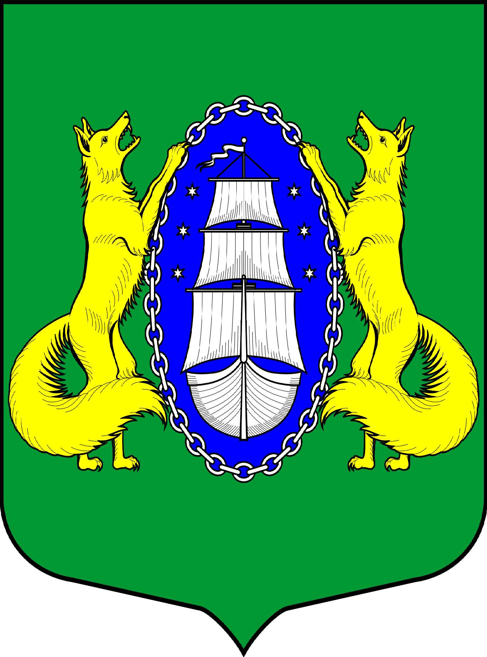

Муниципальное образование
поселок Лисий Нос
МЕСТНАЯ АДМИНИСТРАЦИЯ
ОГРН 103 783 202 0907
197755, Санкт-Петербург,
п. Лисий Нос, ул. Холмистая, дом 3/5
тел./факс 434-90-29

_____._____.2016 № ______

на № ___________ от ___.___._____

Председателю Комитета по работе с исполнительными органами государственной власти и взаимодействию с органами местного самоуправления - Заместителю руководителя Администрации Губернатора
Санкт – Петербурга
И.Ф. Князеву

Аналитическая справка
по вопросу работы с обращениями граждан и организации
в МА МО пос. Лисий Нос 2-й квартал 2016 года.

Основное количество поступивших обращений более 40 % касаются иных вопросов деятельности ОМСУ. К таким обращениям относятся вопросы, касающиеся газификации частных жилых домов, освещения, льготного подключения водоснабжения и т.д. По этим вопросам направлены письма в соответствующие органы.
Более 40 % обращений – это вопросы, касающиеся благоустройства территории муниципального образования.
И общего числа обращений примерно 10% составляет обращения граждан по вопросам опеки и попечительства.
Около 10 % составляют обращения, по вопросам которые не входят в компетенцию ОМСУ. К таким обращениям относятся вопросы о предоставлении земельного участка в собственность для целей индивидуального жилищного строительства, вопросы, касающиеся ремонта частных домов и территории.
По всем входящим заявлениям и обращениям, направлены ответы заявителям.

Приложение: Таблица на 2 л. в 1 экз.

Главы МА МО поселок Лисий Нос С.В. Федотов

Исп. Кучеренко А.С
434-90-29

Работа органов местного самоуправления внутригородских муниципальных образований
Санкт-Петербурга с обращениями граждан и организаций за 2-ой квартал 2016 года *
"МА МО пос.Лисий Нос "
наименование МО
Показатели | 2-ой квартал 2016 года
1. Общее количество обращений, поступивших от граждан и юридических лиц в органы местного самоуправления внутригородского муниципального образования Санкт-Петербурга (ед.) | 45
в том числе:
1.1. Количество обращений, поступивших от граждан и юридических лиц в органы местного самоуправления внутригородского муниципального образования Санкт-Петербурга с использованием электронной системы обращений граждан (ед.) (электронная почта, сайт) | 0
2. Наличие на сайте муниципального образования образцов электронных обращений в адрес главы муниципального образования, главы местной администрации (1- если имеется; 0 - если отсутствует) | 0
3. Количество обращений, по которым приняты положительные решения (ед.) | 9
4. Количество обращений, по которым направлены запросы в иной орган, в компетенцию которого входит решение содержащегося в обращении вопроса (ед.) | 11
5. Тематика обращений, поступивших от граждан и юридических лиц.
5.1. По вопросам благоустройства территориии МО (ед.) | 11
5.2. По вопросам опеки и попечительства (ед.) | 2
5.3. По иным вопросам деятельности ОМСУ (ед.) | 0
5. Заявители:
5.1. Граждане (чел.) | 45
5.2. Юридические лица (ед.)
* Форма предоставляется одновременно с аналитической справкой.
Форма предоставляется в электронном виде только в формате Excel.
Значения показателя указываются в целях числах.
Формат числа: числовой, без десятичных знаков, разделитель группы разрядов - 0

